Montar (hacer utilizable para mi una parte del disco) una carpeta actividades en la que pueda meter cosas

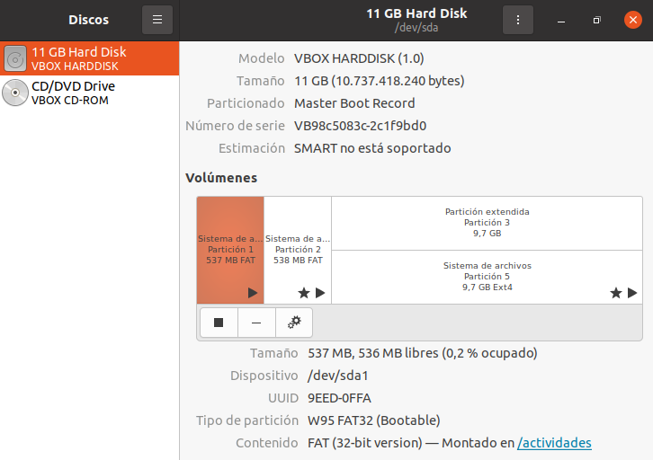

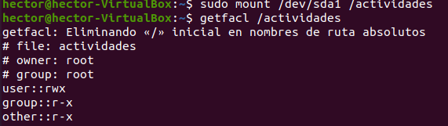

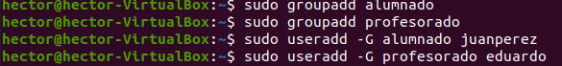

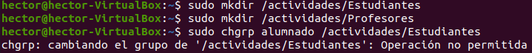
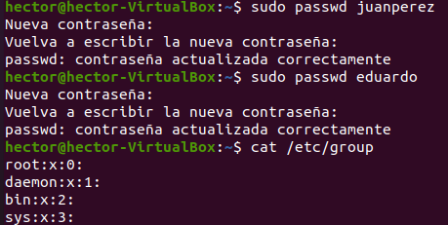

vfat y fa32 no permite los permisos que quiero dar a los grupo, tenemos que formatear el tipo de sistema de archivos, de fa32 o vfat a ext4

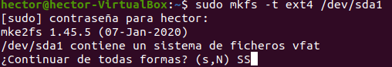

Me sigue dando problemas, cambiamos de partición.

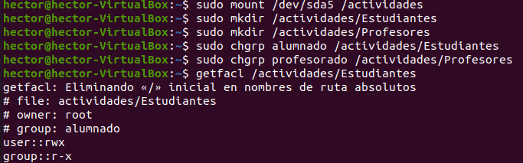

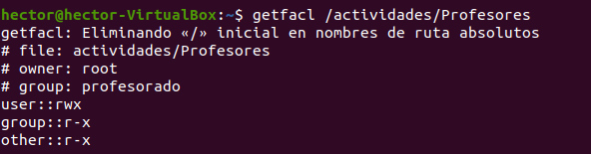

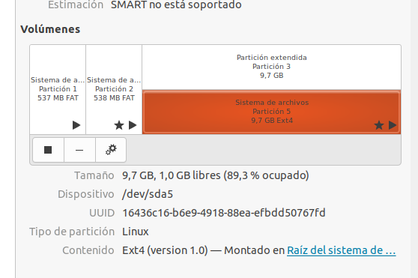

User | Group | Resto
R W X | R W X | R W X
1 1 1 | 1 0 1 | 0 0 0
7 | 5 | 0

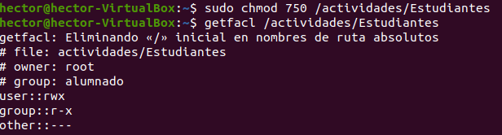

User | Group | Resto
R W X | R W X | R W X
1 1 1 | 1 1 1 | 0 0 0
7 | 7 | 0

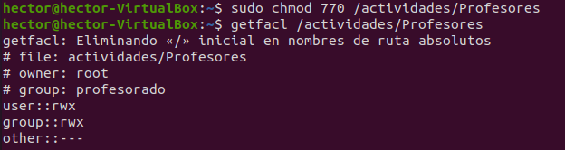
Nos percatamos de que los usuarios creados fueron creados y añadidos al grupo automaticamente, algo que no es correcto
Tenemos que crear primero el usuario y despues agregarlo al grupo en cuestion:

